Рідна Віра

Богославлення

Запоріжжя
Року Божого 7534 (2026)

Богославлення / Уклав Пашник С.Д. – Запоріжжя: Рідна Віра, 7534 (2026). – 20 с.

Друк: 2017-2026.

На обкладинці малюнок Олесі Вакуленко

Зв'язок:

Голова РВ Світовит Пашник:
068-643-93-28, 066-153-71-79; pashnyk@ukr.net

Добродійні внески на розвиток Рідної Духовності
Картка ПриватБанк: 4149 6090 4162 1329
Картка Monobank: 4441 1144 6569 7371

Інтернет-сторінки РВ:
Рідна Віра - http://svit.in.ua
Академія РВ - http://ridnovir.in.ua
Сварга - https://svarga.dp.ua
Громада "Полум'я Роду" - http://yaro.dp.ua
Блог РВ - http://rpkolo.blogspot.com
Група в FB - https://www.facebook.com/groups/rpkolo
Група в FB - https://www.facebook.com/groups/svitloroda
Канал Youtube - https://www.youtube.com/@Svitovyt
Рідна Віра на Telegram - https://t.me/ridna_vira

Загальний обряд Богославлення подається як приклад для виконання в громадах Рідної Віри. Він розрахований для святилища-обсерваторії на острові Хортиця, що складається з двох кіл. В інших місцях потрібно змінити послідовність дій згідно обставин.

ОПИС БОГОСЛАВЛЕННЯ НА ХОРТИЦЬКОМУ СВЯТИЛИЩІ-ОБСЕРВАТОРІЇ

На острові Хортиця є святилище-обсерваторія наших предків. Воно датується кінцем ІІІ тис. до н.д., має Велике і Мале Коло та алею між ними. Це два двори: чоловіча і жіноча калита. Зорієнтоване святилище на схід літнього Сонця. Так як святилище є пам'яткою археології, то всі вогні в ньому запалюються в курильницях. Зарання прикрашаються вівтарі рушниками та образами, готується вода, кропило, зерно, хліб та ін. атрибути, що знадобляться під час обряду.
Зачин обряду починається із закликом і бій у бубн. За наявності можна використовувати інші музичні інструменти. Люди збираються біля Малого Кола. Запалюється мала курильниця на вівтарі святилища. Волхв із помічниками закликає Богів собі у поміч, проходить загальне благословіння громади. Громаді повідомляється про свято, яке сьогодні чи на днях ушановується. Всі беруться за руки у коло і проголошується молитва за єдність Роду і закручується хоровод посолонь, який супроводжується піснею.
Після завершення пісні волхв закликає пройти громаді очищення чотирма стихіями: Землю, Водою, Вогнем і Повітрям, та проходячи алеєю вирушити до Великого Кола. Волхв (та інші духовні провідники) іде перешим і почергово проголошує молитви-заклики до Землі (торкається Землі), далі до Води (за допомогою жриці вмивається), до Вогню (жрець переносить курильницю до середини алеї і люди проводять руками над вогнем) і до Вітра (жрець б'є навколо людини бубном). Волхв стає на Воротах і направляє людей по зовнішньому колу святилища.
На алеї є особливий вівтар, який археологами називається "скриня". Він символізує жертовну горошину, що має прокотитися від чоловічої до жіночої калити. Варто на ній поставити скриню (збанок) для збору пожертв, а потім перенести її до жертовного каменю на голові Велеса, у комору (великий вівтар у південно-східній частині жіночого двору). Тобто людина, щоб пройти алеєю очищення має залишити своє пожертвування, яке потім віддається на велесове. Хто не поклав пожертву відразу, то може це зробити на велесовому вівтарі.
У велике коло заноситься вогонь і запалюється вогнище у великому казану на центральному вівтарі. Духовні провідники заходять у центр Великого Кола.
Загальне Богославлення проводиться за схемою Світового дерева. Предки наші вірили, що Всесвіт складається з трьох світів: світу духовного, священного – Прави, світу проявленого, земного буття – Яви, та світу потойбічного – Нави. Всі світи взаємопов'язані і всі впливають на наш Рід в минулому, сучасному і майбутньому. Символом трьох світів є Світове Дерево, яким в наших краях переважно виступає Дуб. Його крона – світ Прави, стовбур – Яви, коріння – Нави. Подібно до дерева розташовуються рамена восьмикінцевого православного хреста.
Отже, маємо спочатку прославити Бога Рода і його прояви, як Творця Всесвіту та його правителя. Потім йдуть молитви за життя і здоров'я, а вже третя частина складається з розповідей про світ потойбічний і поминаються Предки. Завершальною частиною підкреслюється єдність Роду і всіх трьох світів.
Присутнім духовним провідникам дається можливість промовити молитву до Богів відповідно обрядодійства. А також читаються спільні молитви, які за духовним провідником промовляє вся громада. На заклики духовного провідника "Слава Рідним Богам!" Вся громада підіймає дві руки до гори (Триглав) і відповідає "Навіки слава!" Якщо молитва повторюється учасниками за духовним провідником, тоді всі тримають руки до гори.
Після першої частини обряду стверджується, що Бог дав життя поєднавши Вогонь як чоловіче начало і Воду як жіноче начало. Обвугленими паличками з вогню освячується вода у збанку. Цією Водою проводиться освячення святилища, жертви та оберегів. Потім волхв і супроводі інших духовних осіб проводить освячення онуків Дажбожих. Після другої частини, якщо є можливість, то ставляться свічки за здоров'я, за здійснення якоїсь справи кожним учасником окремо біля визначеного місця. На прохання присутніх можна помолитися за тяжкохворих окремо.
Після третьої навної частини обряду можна ставити свічки за упокій померлих та поминки предків. Також на прохання особисті поминання померлих.
На завершення обряду треба знову об'єднати Рід спільним хороводом з піснею, бажано чергувати чоловік-жінка. Якщо людей небагато, то можна хоровод завести в Коло і там завершити обряд єднання споживанням жертовного хліба, що лежав на вівтарі. Тоді кожен учасник, надломивши хліба, кидає один шматок для Богів і Предків у вогонь, а інший з'їдає. Якщо людей багато, то краще залишити їх на зовнішньому колі. Вони в такому випадку самі з'їдають свою частку хліба, а волхв із жрецями приносить требу до вогнища за всю громаду. І тим підкреслюється єдність всього Роду у спільному споживанні їжі.
Потім, торкаючись руками каміння жертовника, всі присутні промовляють спільне замовляння. Волхв зерном обсипає всю громаду на життя вічне Роду.
Люди знову беруться за руки і після завершальних молитовних слів і замовлянь, виходять за межі святилища на галявину і проводяться хороводні ігрища та інші розваги. Тобто люди, освятившись у світі навному, знову виходять у світ явний і за допомогою Богів творять свої земні справи. Все дійство завершується спільною братчиною на галявині поруч зі святилищем.

ХІД ОБРЯДУ

Обряд прилаштований для дійства на прадавньому святилищі о. Хортиця, яке складається з двох кіл і алеєю між ними. Молитви розподіляються між духовними провідниками. До обряду можна додати пісні відповідні до тематики молитов і обрядодії.

Обрядові речі для волхва і жерців:
- Триглав чи інше знамено;
- посох;
- бубон та дзвоник;
- курильниця, паливо;
- чаша, кропило, вода;
- зерно в мішечку (мисочці);
- хліб на вівтарі;
- рушники для вівтарів, хліба.

ЗАЧИН
Жрець б'є в бубон і закликає людей до обряду біля Малого Кола. Далі протягом обряду між молитвами і діями також б'є бубон. Молитви можуть супроводжуватися тихою мелодією під сопілку чи інший музичний інструмент.
Волхв із жрецями обходить коло з бубном і дзвоном, очищуючи навколишній простір і закликаючи Богів собі на допомогу і благословляє громаду:
Кличу Богів Рідних собі на допомогу на поміч добру: "Прийдіть, прийдіть, Боги Рідні, силою своєю освятіть онуків Дажбожих на щастя, на добробут на довгії роки."
Слава Роду нашому! Святим Знаменом благословляю вас, онуки Дажбожі! Осяюю мир, успіхи і дні світлі усьому Роду Руському.
Роде наш, Ти любиш нас – дітей своїх. І ми молитвою славимо Тебе. Ти, Всещедрий, одарив Прабатьків наших Землею святою, благословенною з її квітучими полями, солодководими ріками, з її лісами і горами. Слава Роду Всевишньому!
Волхв чи жрець розповідає про свято чи іншу причину зібрання громади.
З'єднаємо свою силу, подамо один одному руки і відчуємо як Слава, Сила і Воля линуть до нас звідусіль, з усієї Русі-України. І ми стаємо сильнішими, наскільки усвідомлюємо себе, що ми брати і сестри, ми належимо до могутнього Роду і сила його пребуде із нами. Закрутимо коло Дажбожих онуків на славу Роду нашого.
Люди беруться за руки і стають навколо святилища.

Повторюйте за мною:
Боже Правий, Боже Явий, Боже Навий!
Ти є Святість, найсвятіша за всі святощі.
Ти є Сила, найсильніша за всі сили.
Ти єдина Правда в світі, і немає іншої.
Ти, Боже, Дух Святий Роду нашого!
Слава Роду Всевишньому!
Слава Роду Земному!

Приспів пісні "Роде наш красний"

Кличу Силу Рода Всевишнього,
Богів Рідних, Предків Святих,
прийдіть нам на допомогу, на поміч добру.
Доброю силою ввійдіть в тіла і душі наші,
Поведіть нас з добрими помислами на добрі справи.
І проявіться в житті нашому добробутом, злагодою та здоров'ям. Слава Рідним Богам!

Волхв та жреці почергово закликають стихії, бажано, щоб Землю і воду кликали жінки, а Вогонь і Повітря чоловіки. Можна ще перед кожною стихією прочитати відповідну молитву. Закликавши чергову стихію проходити по алеї до Великого кола. Жреці по одному залишаються біля символу стихії і допомагають вірянам пройти очищення, які ідуть по алеї один за одним.
Кличу Землю-Землицю, Святу Покровицю.
Могутню твердь Богів Рідних.
Прийди до нащадків гідних!
Прийди, Земле, освяти!
(торкнутися Землі)

Кличу Воду-Водицю, Святу Студеницю.
Могуть текучу Богів рідних.
Прийди до нащадків гідних.
Прийди Водо, освяти!
(жриця обмиває лице водою)

Кличу Вогонь Святий Сварожий.
Могуть палючу Богів Рідних.
Прийди до нащадків гідних
Прийди, Вогню, освяти!
(жрець допомагає очиститися вогнем)

Кличу Вітер Святий Стрибожий.
Могуть летючу Богів Рідних.
Прийди до нащадків гідних!
Прийди, Вітре, освяти!
(жрець б'є навколо людини у бубон створюючи резонанс).

ПЕРША ЧАСТИНА ОБРЯДУ

Люди стають за Великим Колом. Духовні провідники з Вогнем і Водою заходять у Коло.
Тож в ім'я Богів і Роду нашого запалимо священний Вогонь.
Жрець запалює вогонь.
Повторюйте за мною (повторюється поки не розгориться):
Гори, гори, Вогню!
Гори, гори ясно!
Гори, гори красно!
У цьому священному Вогні зараз діє невидима, вседайна сутність Всесвіту, яка творить життя Природи.
Віруємо: Вогонь – вічна свята дія Богів Рідних. І нині ми очищуємося і освячуємося святим Вогнем Дажбожим, як зародком нашого Сонця.
Се бо, молячись, найперше Триглаву –
поклонятись маємо
і йому велику славу співаємо.
Сварог, що створив світ, – це Бог Прави, Яви і Нави, се маємо їх во істину. Світ не мав початку і світ не матиме кінця – світ був, світ є, і світ вічно буде. Це найвища таїна Твоя, Свароже наш, таїна безперервного кола світобудови. Щасливий народ наш, що вірить Тобі, Всемогутній Свароже наш.
Мовив отцю Ору Сварог: "Як Мої творіння створив вас од перст Моїх. І хай буде сказано, що ви – діти Творця, і поводьтесь як діти Творця. І Дажбог буде Отець ваш. Того мусите слухатись, і той вам скаже, що маєте діяти; і як мовить, так і творіть".
Правда така, що ми внуки Дажбожі,
Тілом та розумом ми з Ним єдині,
і тому творимо і говоримо з Богом воєдино,
і славимо Праву, від того й звемося Православними.
Слава Праві!
Перун є володарем Прави, він є Духом воїнства,
яке стоїть в охороні Закону Божого.
Слава Перуну огнекудрому!
Який стрілами кидає на ворогів наших,
І вірно вперед веде по стежці.
Тому що є той воїнам суд і честь,
І яко златорун – милостив і всеправеден!
Слава Перуну!

ДРУГА ЧАСТИНА ОБРЯДУ

За Божим законом чоловіче і жіноче начало мають поєднатися у своєрідній битві, щоб творити нове життя. І молимо Перуна щоб не переставав крути живих явищ кола, щоб життя мало своє продовження і Рід наш вічно жив.
Волхв бере від вогню в курильниці 3 палички і гасить їх по черзі у воді:
В ім'я Роду нашого, хай святиться жива водиця! – 3 рази
І хвалимо Сварога, діда Божого,
який тому роду Божому є началом
і всякому роду криниця вічна,
яка витікає од джерела свого
і ніколи не замерзає.
Тієї води живої п'ючи, живемо,
допоки не прийдемо до нього, як свої,
прибудемо до лук його райських.

Взяти чашу з водою, підняти до гори:
Запалю вогонь проти Сонця!
Запалю вогонь проти Місяця!
Тихо йду, тихо йду,
А Вода по каменю, а Вода по білому
Стиха йде, стиха йде. (2 рази промовляючи лити з чаші на дві кам'яні статуї на вівтарі)
Дано-Водице, Водо-Студенице!
Ти очищуєш коріння, креміння, луги і береги!
Очисти Дажбожих онуків, дай здоров'я і силу!
Вода має життєву силу, вона оздоровлює наше тіло. Силою життєдайної Води освячуються онуки Дажбожі.

Освятити водою святилище, жертву, людей:
Святою Водою очищуються і освячуються онуки Дажбожі на щастя, на здоров'я, на добробут, на достаток. Будьте здорові, як Вода; будьте багаті, як Рідна Українська Земля; будьте привабливі, як червона Калина!

Духовні провідники повертаються у коло.
Ми прийшли в Земний Світ для відданого служіння Богу й Україні, своєму Роду, своїй Родині. Тут, на Землі, нас чекають суворі випробування. Будьмо готові до боротьби!
Дажбоже наш!
Ти утвердив життя народу нашого на землі багатій.
На ній ріки солодководі, на ній сонце лагідне,
на ній поля квітучі, на ній гаї співучі.
І щедро обдарував Ти онуків своїх
і волею, і любов'ю, і вродою, і силою,
щоб творили вони життя своє,
ідучи шляхом праведним.
Земле рідна,
Мати-Годувальнице,
З Тебе виходимо
Малими і безпорадними,
Під небом твоїм високим
Зростаємо і мужніємо,
Серця свої, працю рук своїх
Тобі присвячуємо,
Красу і славу Твою множачи.
Земле рідна,
Покрово-Заступнице,
На схилі літ своїх
До Тебе вертаємося,
Щоб пригорнула Ти
Серця великі і руки натруджені
Дітей своїх, даючи їм
Прихисток і спочинок.
Земле рідна,
Свята, пречиста,
Тебе заповідали нам Пращури наші,
І ми передамо тебе
В руки правнуків своїх
Як найбільшу святиню,
Щоб несли вони у віки
Заповіт роду нашого
Любити і берегти Тебе,
Щоб родила Ти нам у всі віки,
Допоки небо стоятиме над тобою.
Ми, православні рідновіри, прагнемо жити повноцінним земним життям. Для цього нам необхідне здорове, сильне, витривале тіло. Зміцнити здоров'я нам допомагає правильний спосіб життя у єднанні з Рідною Природою. Тому ми, рідновіри, шануємо Рідну Природу і молимося за її Духовну Силу.
Брати і сестри, онуки Дажбожі, за Україну, за її мирне, чисте, святе Небо, за здоров'я її плодоносної землиці до Рідних Богів помолімося!
За українців, які відстоюють свободу своєї Батьківщини, за славне військо Українське, за всіх людей на Землі, що доброзичливо ставляться до Вітчизни нашої, до народу нашого до Рідних Богів помолімося!
За здоров'я наших дітей, щоб вони росли бадьорими, вихованими, кмітливими, вільними, за здоров'я наших родичів до Рідних Богів помолімося!
Дажбоже наш Всеправедний і Милосердний. Ти любиш онуків своїх. І Ти, Всемогутній, ослабленим даєш здоров'я, зневіреним даєш надію. Ми зміцнюємо силу свою вірою в Тебе, Дажбоже, кажучи: "З Дажбогом я, а Дажбог – це Життя. Я вірю: недуга зникне, обадьориться тіло. Сили здоров'я переможуть хворобу".

Помічник оголошує:
Прошу ставити свічки за своє здоров'я, за здоров'я своїх рідних, знайомих. Свічка є символом вашої молитви до Рідних Богів. В цей час може бути музичний супровід, пісня.
Увага! На лоні природи ця дія не завжди доречна, особливо, коли дує вітер, тому треба дивитися за обставинами. Свічки гарно святяться у вечірній час.
Дажбоже наш, Ти даєш життя, даєш здоров'я і життєві радощі. Вислухай наші молитви і охорони нас від недуг, гніву, журби, і обдаруй нас добрим здоров'ям.
Дажбоже наш, Ти є володарем світу Яв – світу видимого. Слава Дажбогу!

ТРЕТЯ ЧАСТИНА ОБРЯДУ

Права бо є таємно уложена Дажбогом,
а по ній, як пряжа, тече Ява,
і та створила життя наше.
А тоді, коли одійде, смерть наступає.
Доти є Нава і по тому є Нава.

Предки наші вільні і славні молилися Богам рідним, і відійшли Вони до Нави – володіння Чорнобога і світять нам звідти зорями. І ми молимося Богам Рідним, і чують молитву нашу Предки, і радіють душі їхні.
Думкою нашою щирою приєднаймося до прабатьків і праматерів наших. Усвідомлюймо, що вони нас ніколи не покидають і завжди перебувають разом з нами, і досвідом своїм допомагають будувати державу Роду нашого Русь-Україну. Вклонімося ж нашим Предкам, вшануймо їх, подякуймо їм. І дух їхній захистить нас і допоможе нам.
Віримо: Душі Предків наших, які відійшли до Лук Сварожих, є Святими.
За Святі Душі Предків наших до Сварога помолімося!
Щоб зі Святими Душами Предків рідних ми були у єдності і берегли державу Роду нашого – Україну, до Сварога помолімося!
Ми, рідновіри, обожнюємо нашу Рідну Землю. В цій святій Землі лежать тіла наших Предків, і вона густо полита нашою Кров'ю. На цій Землі стояли і знову постали вівтарі Рідної Православної Віри. І тому Русь-Україна – це наша свята Земля. Ми – її господарі за Божим Законом. Ця Земля відродить могутність Роду нашого! Ця Земля була і буде нашою. Борімося за неї!

Пісня "Розляглися степи"

Однією з найвищих святощів є Рід наш. Рід – це єдність померлих, живих і тих, хто прийде після нас. Рід наш – це священний живий зв'язок поколінь, що підтримується Рідними Богами. Пом'янемо Рід наш.
Найперше поминається, за Велесовою Книгою, прабатько Роду нашого Богумир і праматір Славуна та іхні доньки Древа, Полева і Скрева, їхні сини Рус і Сіва, а після них був отець Орій зі своїми синами Києм, Щеком і Хоривом. Від них пішли слов'яно-орійські народи. Вічна їм слава, вічна їм пам’ять!
Х: Вічная пам'ять. (Співати за кожним разом).
Поминаються волхви – священні пророки Русі-України, які оберігали Рідну Православну Віру, давали мудрість і знаня, вели шляхом праведним, який вказували нам Рідні Боги. Вічна їм слава, вічна їм пам'ять!
Поминаються воїни, сини і дочки народу нашого, які відійшли у Вічність, обороняючи славу, честь і волю України. Вічна їм слава, вічна їм пам'ять!
Поминаються сині і доньки роду нашого, які працювали на благо нашої Вітчизни. І ви всі тут присутні, згадайте своїх рідних, що відійшли у володіння вічності.
Вічна їм слава, вічна їм пам'ять!

Пом'янути видатних людей України згідно календаря. На прохання рідновіра пом’янути його родичів чи знайомих.
Ч: Боже наш, заопікуйся душею нашого любого побратима (ім'я), який відійшов до Лук Сварожих (дата). Ми робитимемо добродійство в ім’я його. Милосердністю своєю об'єднай душу його з вічним життям Предків рідних. Слава Тобі, Боже наш!
Ж: Боже наш, заопікуйся душею нашої любої посестри (ім'я), яка відійшла до Лук Сварожих (дата). Ми робитимемо добродійство в ім’я її. Милосердністю своєю об’єднай душу її з вічним життям Предків рідних. Слава Тобі, Боже наш!

Помічник оголошує:
Шановні побратими і посестри, прошу ставити свічки в пам'ять родичів своїх, знайомих, видатних людей України, що відійшли у володіння Вічності. Вічна їм пам’ять.
О Предки рідні наші, любимо Ваші духовні дерзання, любимо Ваші невинні помилки і шукання, і гордимося ми, що нам життям дане право Вашу велич прославляти, і Ваші помилки виправляти, і з волелюбною вірою новий, рідний духовний шлях життя будувати.
Зрять Предки наші від Ірію і бачуть, що ми їх ушановуємо, і радіють душі їхні. Слава нашим Предкам!

ЧЕТВЕРТА ЧАСТИНА ОБРЯДУ
ЄДНІСТЬ РОДУ

Ми живемо в ім'я волі, сили і віри народу нашого, і несемо ми в серцях болі і радощі народні. Боги наш рідні, Ви творите силу в силі, рівновагу в рівновазі, красу в красі. У Вас затаєне Минуле, Сучасне і Майбутнє нашої чарівної Землі. Благословіть минуле Предків, благословіть майбутнє Нащадків наших, благословіть наше працелюбне життя, благословіть світ України, всемогутні і вічні, всеправедні і милосердні Боги рідні.
Велика віра наша в Єдність Твою, Боже наш, множить силу мислі нашої, множить силу дії нашої. І у злагоді з диханням Всесвіту єднає народ наш єдинодушшям, єднає народ наш єдиномислям, єднає народ наш єдиновір'ям. Слався во віки і віки, Боже наш!
Видить Бог, Перун Сварожич,
Що зло явне і зло таємне
Русь преповнює.
І кличе Перун на поміч люду своєму
Рать звитяжну, рать переможну,
Щоб повернути славу Богів Руських
На землю Предківську
І щоби почали Кола Сварожі
До Дажбожих Внуків обертатись!
Слава Перуну!
Подайте один одному руки, з'єднайте нашу силу. Закрутимо Кола Сварожі і зайдемо до святилища предків наших рідних. Люди йдуть з піснею ("Ой роде наш красний")тримаючись за руки і заходять до внутрішнього кола святилища.

СВЯТЕ ПРИЧАСТЯ
Дякуємо Богу Велесу, який навчив наших Предків землю орати і зерно сіяти. І досвід свій Предки передали нам. Ми споживаємо Хліб Святий. Він Таємною Дією Дажбога живить наше тіло святою Силою.
Шановні побратими і посестри, прийміть Таїну святого причастя Єдності Роду.
Волхв освячує хліб і перший його ламає, частину кладе до вогнища зі словами: "Слава Рідним Богам і Роду нашому!", іншу з'їдає. Всі учасники в колі роблять теж саме. Поки по колу всі причащаються, можна прочитати молитви:
1. Дажбоже наш, у Хлібові живуть Твоє тепло і світло небес Твоїх, і дихання землі Твоєї; ми святий Хліб Твій споживаємо і день наш сущий, проминущий і грядущий даруємо Вітчизні нашій, Дажбоже наш.
2. Дажбоже наш, і хліб святий, і цілющу воду споживаємо в ім'я Твоє безсмертне, щоб тіло наше міцніло в праці й багатіла душа і волею, і силою, і славою народу нашого рідного, Дажбоже наш!

Післдя завершення причастя, звернутися до людей, щоб знову взялися за руки і створили коло єдності. Не розмикаючи рук всі підходять до центрального вівтаря, присідають і торкаються до нього руками. Волхв закликає гучно повторювати за ним:
Ми – щасливі! Ми – розумні! Ми – сильні! Ми – здорові! Ми – гарні! Ми – хочемо! Ми – можемо! Ми – будемо!
Будьмо! Відповідь – Гей! Будьмо – Гей! Будьмо – Гей, Гей, Гей! Козацькому роду нема переводу! Слава Україні!

Всі підіймаються. Волхв зерном обсипає всю громаду на життя вічне Роду:
На життя вічне роду засівається: Хто зернину впіймає, той щастя має!

Всі знову беруться за руки у коло.
Великий, могутній і сильний Роде наш!
Ми, праведні і вірні
Прадавній Вірі Предків Наших,
Зібралися, щоб дяку Тобі скласти
І Славу Тобі співати!
Щоб бачив Ти, охоронцю наших полів і гір,
Морів і річок,
Що з нашим прозрінням –
Прокидається Свята Русь
І повертається до Божого Закону,
До гордого і праведного життя,
До здоров'я, краси й радості,
До добробуту стійкого,
До Звичаю Рідного!
Твоєю силою ми зміцнюємося! (всі разом руки догори)
Твоєю могутністю ми проймаємося!
Щоб вічно у Славі Твоїй перебувати!

Брати і сестри, усі ми такі, яке наше думання, наше почування, наше діяння. Спосіб життя нашого звемо ми Вірою нашою. У нашій Вірі ми уособлюємо наш розум, нашу душу, нашу любов, нашу вдачу, нашу єдність з родичами і дітьми. Усе, що в нашому житті найкраще, ми даруємо постійному розвиткові нашої Віри.
Наша сила в Рідній Православній Вірі! Слава Богам Рідним!
Відповідь: Навіки слава!
Ми непереможні! Слава Україні-Русі!
Ми будемо вічно жити! Слава нашому Роду!
Шановні побратими і посестри, впевнено йдіть Дажбожим шляхом, робіть справу Роду нашого!
Люди під пісню "Ой родуе наш красний" виходять зі святилища. Далі можуть бути хроводи та інші розваги. Нагадати людям про пожертви на розвиток Рідної Духовності. Під кінець пропонується зробити братчину.

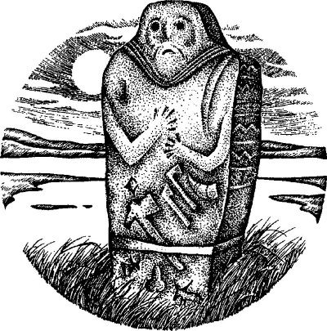

ПІСЕННИЙ ДОДАТОК
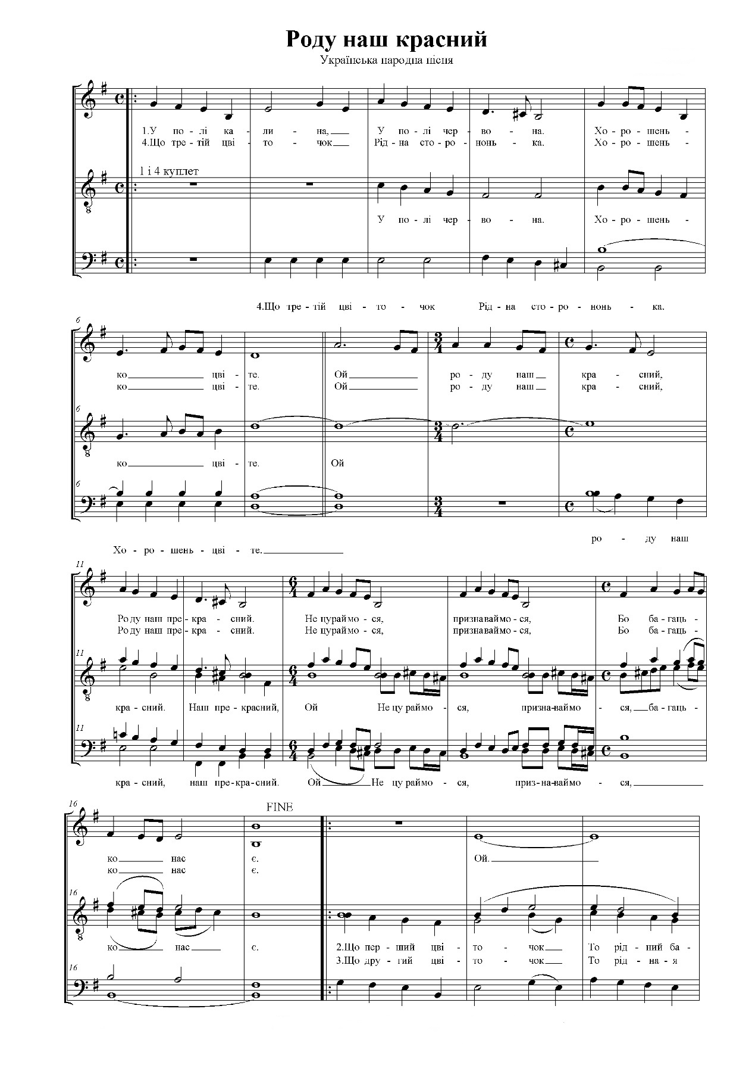
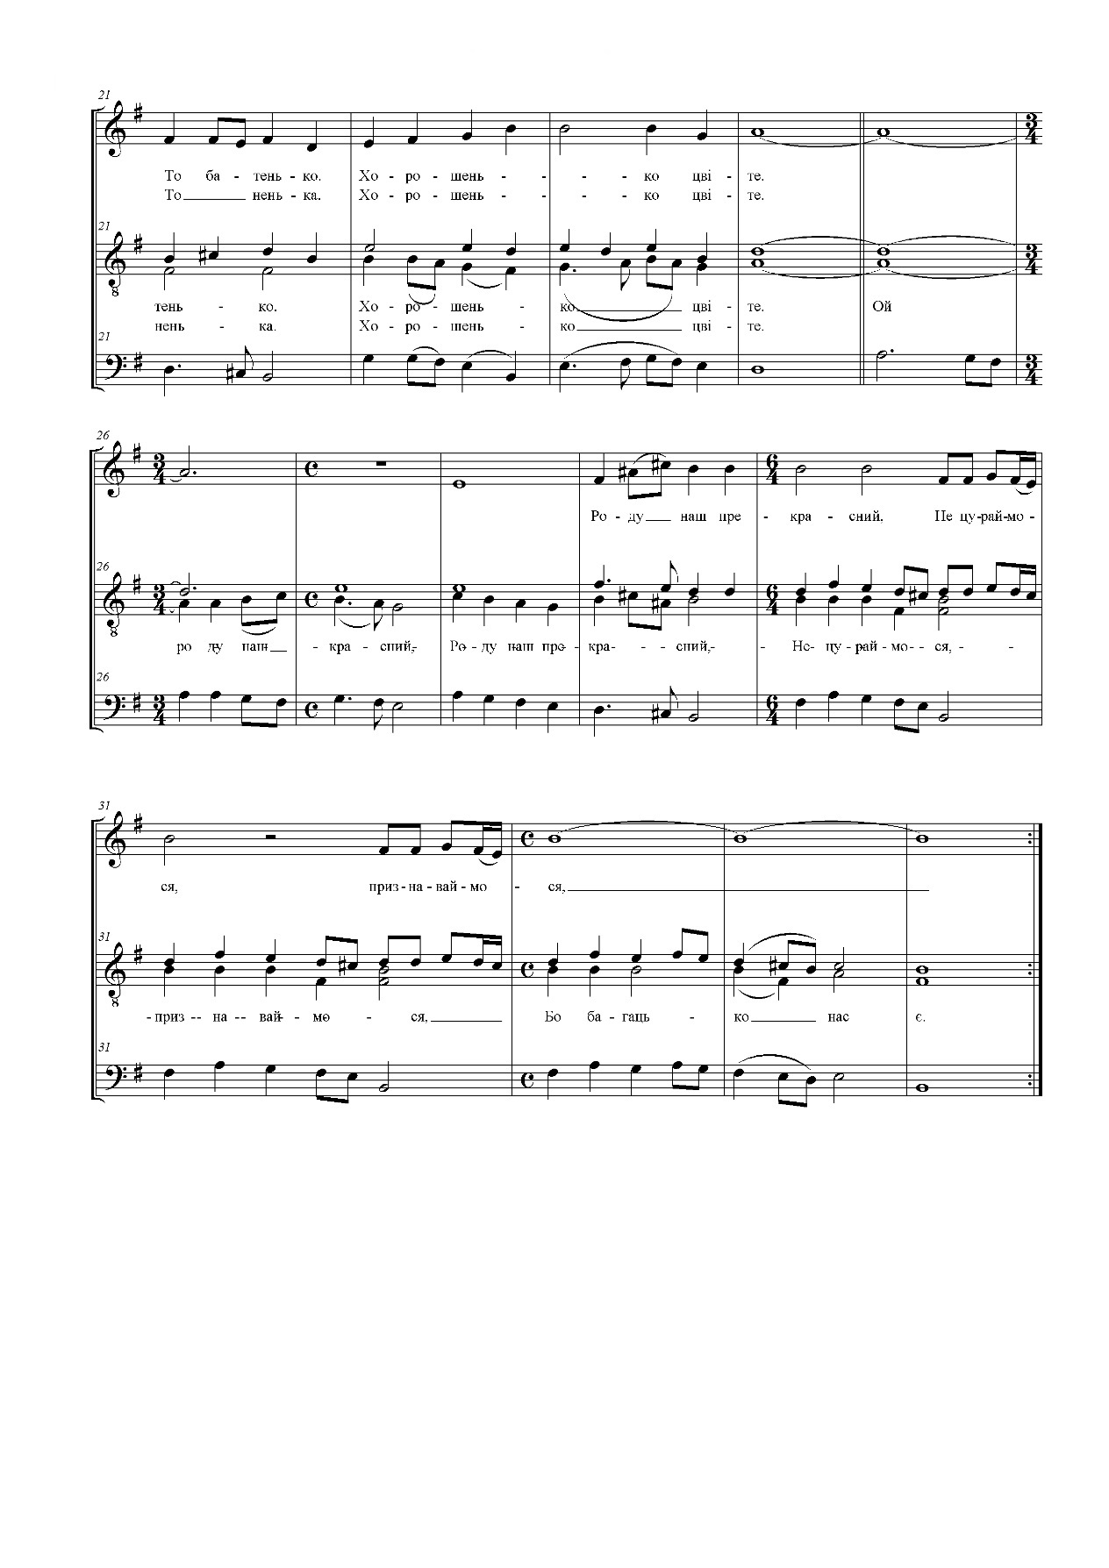

У полі калина,
У полі червона.
Хорошенько цвіте.

Приспів:
Ой, роду наш красний,
Роду наш прекрасний,
Не цураймося, признаваймося,
Бо багацько нас є.

Що перший цвіточок –
То рідний батенько.
Хорошенько цвіте.
Приспів.
Що другий цвіточок –
То рідная ненька.
Хорошенько цвіте.
Приспів.

Що третій цвіточок –
Рідна сторононька.
Хорошенько цвіте.

Приспів.

Варіант:
У полі калина,
У полі червона.
Хорошенько цвіте.

Приспів:
Ой, роде наш красний,
Роде наш прекрасний,
Признаваймося, величаймося
Бо багато нас є.

А що перша квітка –
То рідний батечко,
Хорошенько цвіте.
Приспів.
А що друга квітка –
То рідная ненька,
Хорошенько цвіте.
Приспів.
А що третя квітка –
Рідна сторононька,
Хорошенько цвіте.
Приспів.

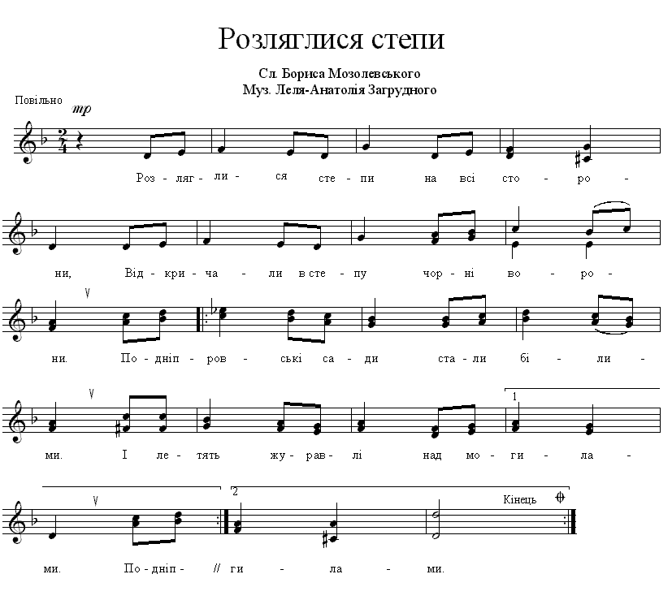

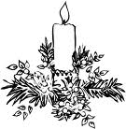
Розляглися степи на всі сторони,
Відкричали в степу чорні ворони.
Подніпровські сади стали білими. Двічі
І летять журавлі над могилами.

Де шукати мені долі кращої,
Крім землі, де лежать мої пращури?
Земле рідна моя, краю зоряний! Двічі
Твої щедрі поля серцем зорані.

Повторюється перший куплет.

Література:

- Велесова Книга / переклад, коментарі С.Д. Пашник. – Запоріжжя: РПК, 7526 (2018). – 192 с.
- Молитовник / упорядник С.Д. Пашник. – Запоріжжя: Руське Православне Коло, 7526 (2018). – 72 с.
- Пашник С.Д. Руська Православна Віра у питаннях і відповідях. – Запоріжжя: РПК, 7526 (2018). – 72 с.
- Пашник С.Д. Руський Православний Календар. – Запоріжжя.: РПК, 7526 (2018). – 176 с.
- Пісенник / упорядник С.Д. Пашник. – Запоріжжя: Руське Православне Коло, 7526 (2018). – 56 с.
- Силенко Л. Мага Віра. – Канада, США: видавництво РУНВіри, 1979. – 1427 с.

